Quy trình kế toán tiền mặt (VNĐ)
Sơ đồ 01: KẾ TOÁN TIỀN MẶT (VNĐ)

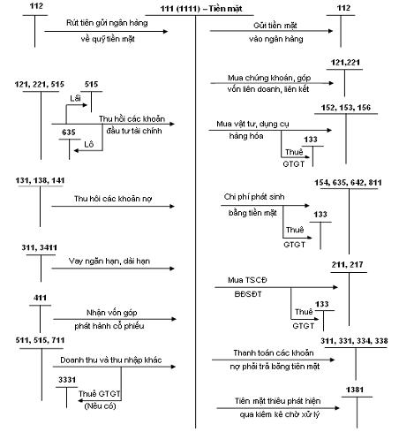
Quy trình kế toán tiền mặt (Ngoại tệ)
Sơ đồ 02: KẾ TOÁN TIỀN MẶT (NGOẠI TỆ)
